PROYECTO DE LEY _______________ “POR MEDIO DEL CUAL SE RECONOCE AL RÍO COMBEIMA, SU CUENCA Y AFLUENTES COMO SUJETO DE DERECHOS Y SE DICTAN OTRAS DISPOSICIONES”.

Bogotá, D.C., febrero 27 del 2024

Doctor
ANDRÉS CALLE AGUAS
Presidente
Cámara de Representantes
Bogotá - Colombia

Asunto: Presentación Proyecto de Ley.

Respetado presidente

En ejercicio de la facultad prevista en el Artículo 375 de la Constitución Política de Colombia y el Artículo 219 de la Ley 5ª de 1992, presentamos a consideración del Congreso de la República el proyecto de Ley N°___ de 2023: “POR MEDIO DEL CUAL SE RECONOCE AL RÍO COMBEIMA, SU CUENCA Y AFLUENTES COMO SUJETO DE DERECHOS Y SE DICTAN OTRAS DISPOSICIONES”. Con el fin de surtir el respectivo trámite legislativo.

OSCAR BARRETO QUIROGA GERARDO YEPES CARO
Senador de la República Representante a la Cámara

PROYECTO DE LEY No. _____ DE 2023
“POR MEDIO DEL CUAL SE RECONOCE AL RÍO COMBEIMA, SU CUENCA Y AFLUENTES COMO SUJETO DE DERECHOS Y SE DICTAN OTRAS DISPOSICIONES.”

EL CONGRESO DE LA REPÚBLICA DE COLOMBIA
DECRETA

Artículo 1º. Objeto. La presente ley tiene por objeto reconocer al Río Combeima, su cuenca y afluentes, como entidad sujeta de derechos, con el fin de garantizar su protección, conservación, mantenimiento y restauración. Estas responsabilidades recaerán en el Estado, las comunidades residentes y campesinas que habitan en la zona de influencia.
Artículo 2°. Reconocimiento. Reconózcase al Río Combeima, su cuenca y afluentes como entidad sujeta de derechos para su protección, conservación, mantenimiento y restauración; a cargo del Estado, las comunidades residentes y campesinas que habitan en la zona de influencia.
Artículo 3º. Representantes legales. El Gobierno Nacional a través del Ministerio de Ambiente y Desarrollo Sostenible o quien haga sus veces, junto a las comunidades étnicas y campesinas que habitan la zona de influencia del Río Combeima, designarán cada uno un (1) delegado, para que en conjunto la representación legal del Río Combeima se encuentre en cabeza de los tres (3) delegados, quienes se encargarán de ejercer la tutela, cuidado y garantía de los derechos del Río.
Parágrafo 1. Los representantes a que hace referencia el presente artículo serán elegidos dentro de los seis (6) meses siguientes a la entrada en vigencia de la presente Ley, por un período de cuatro (4) años, y podrán ser reelegidos por una única vez por un (1) periodo igual a el inicial.
Parágrafo 3. El procedimiento de elección de los Representantes Legales de las comunidades residentes y campesinas que habitan la zona de afluencia del Río Combeima, se realizará de conformidad con el reglamento que expida y socialice el Gobierno Nacional para tal fin dentro de los tres (3) meses siguientes a la expedición de la presente ley, con las comunidades residentes y campesinas que habitan la zona de influencia del Río Combeima.
Artículo 4º. Comisión de guardianes del Río Combeima. El Ministerio de Ambiente y Desarrollo Sostenible, y los Representantes Legales del Río Combeima, dentro de los dos (2) meses siguientes a su elección y designación, crearán la Comisión de Guardianes del Río Combeima, quienes deben participar y cooperar de forma activa en la Comisión, la cual estará conformada por:
- Un delegado de la Corporación autónoma regional del Tolima (Cortolima).
- Un delegado de la Gobernación del Tolima.
- Un delegado de la Alcaldía de Ibagué.
- Un delegado de las universidades (regionales y nacionales).
- Un delegado de los centros de investigación en recursos naturales.
- Un delegado de las organizaciones ambientales.
- Un delegado de la organización comunitaria.
- Un delegado de la sociedad civil.
- Un delegado de los gremios económicos.
Parágrafo 1. Los Representantes Legales del Río Combeima, con la asesoría del Ministerio de Ambiente y Desarrollo Sostenible, y la Corporación autónoma regional del Tolima (Cortolima), definirán el reglamento para la conformación de la Comisión de Guardianes en un plazo no mayor a los dos (2) meses después de entrar en vigencia la presente Ley.
Artículo 5º. Plan de protección. La Comisión de Guardianes del Río Combeima elaborará un Plan de Protección del Río Combeima, su cuenca y afluentes, que incluirá medidas para la descontaminación, conservación y protección de las aguas y los territorios ribereños, la recuperación de los ecosistemas, la reforestación de zonas afectadas, así como la prevención de daños adicionales en la región. Este Plan debe contener medidas de corto, mediano y largo plazo, concordantes con el Plan de Ordenamiento y Manejo de Cuencas Hidrográficas (POMCA) del Río Combeima y contará con la participación de las comunidades residentes y campesinas que habitan en la zona de influencia del río Combeima, en un plazo máximo de doce (12) meses.
Parágrafo 1. La elaboración y ejecución del Plan de Protección será financiada por el Ministerio de Ambiente y Desarrollo Sostenible, la Gobernación del Tolima, la Alcaldía de Ibagué y la Corporación autónoma regional del Tolima (Cortolima).
Parágrafo 2. El Plan de Protección será aprobado por la Corporación autónoma regional del Tolima (Cortolima) y contará con indicadores claros para medir su eficacia, teniendo una vigencia de diez (10) años.
Artículo 6º. Mecanismos de funcionamiento y toma de decisiones de la Comisión de los Guardianes del Río Combeima. Con el fin de conservar y proteger al Río Combeima, su cuenca y afluentes; tutelar y salvaguardar sus derechos de acuerdo con el Plan de Protección elaborado. El Ministerio de Ambiente y Desarrollo Sostenible, y la Comisión de Guardianes del Río Combeima, establecerán el reglamento para el funcionamiento y la toma de decisiones de la Comisión que será de forma democrática y participativa.
Parágrafo. La Comisión de Guardianes del Río Combeima presentará un informe semestral a la Corporación autónoma regional del Tolima (Cortolima), sobre las actividades y labores realizadas, mecanismos de corrección y actualización necesarios para implementar el Plan de Protección elaborado. La Corporación autónoma regional del Tolima (Cortolima) realizara la respectiva socialización.
Artículo 7º. Acompañamiento permanente. La Procuraduría General de la Nación y la Defensoría del Pueblo, en el marco de sus competencias legales y constitucionales, realizarán un proceso de acompañamiento y seguimiento permanente al cumplimiento y ejecución de la presente Ley, en concordancia con lo establecido en el Plan de Protección a corto, mediano y largo plazo. Estas entidades rendirán un informe anual al Ministerio de Ambiente y Desarrollo Sostenible, Corporación autónoma regional del Tolima (Cortolima), a la Comisión de Guardianes del Río Combeima con su respectiva socialización , detallando las actividades de seguimiento, control y los hallazgos realizados.
Artículo 8º. Asignaciones presupuestales. Se autoriza al Gobierno Nacional, a través del Ministerio de Ambiente y Desarrollo Sostenible o quien haga sus veces, a la Gobernación del Tolima, la Alcaldía de Ibagué, y a la corporación autónoma regional del Tolima (Cortolima), a incluir en sus presupuestos las apropiaciones correspondientes para cumplir cabalmente con el objeto de la presente Ley.
Artículo 8º. Vigencia y derogatorias. La presente Ley rige a partir de su promulgación y deroga las disposiciones que le sean contrarias.

Cordialmente,

OSCAR BARRETO QUIROGA GERARDO YEPES CARO
Senador de la República Representante a la Cámara

PROYECTO DE LEY NO. DE 2024 CAMARA “POR MEDIO DEL CUAL SE RECONOCE AL RIO COMBEIMA, SU CUENCA Y AFLUENTES COMO SUJETO DE DERECHO, SE ESTABLECEN MEDIDAS PARA SU PROTECCION Y CONSERVACION Y SE DICTAN OTRAS DISPOSICIONES”.

CONTENIDO.

- Antecedentes del proyecto de ley.
- Objeto del proyecto de ley.
- Justificación de la iniciativa.
  - El río Combeima.
  - La sociedad y los ríos.
  - Situación actual del río y las basuras.
  - Situación actual de la calidad del agua.
  - Situación actual de remoción o movimiento en masa.
- Tendencia recuperación de los ríos a nivel internacional.
- Justificación jurídica.
  - Disposición constitucional.
  - Jurisprudencia constitucional.
  - Jurisprudencia corte suprema de justicia.
  - Sentencia Tribunal administrativo del Tolima.
- Conflicto de intereses.
- Impacto fiscal

- ANTECEDENTES DEL PROYECTO DE LEY

El presente proyecto de Ley, “Por medio del cual se reconoce al río Combeima, su cuenca y afluentes como sujeto de derecho, establece medidas para su protección y conservación y se dictan otras disposiciones”. A la fecha de esta radicación no tiene antecedentes de iniciativas de carácter legislatívo.ción 2: Mejorar los da

tos y la investigación para el discue dad y el envejecimiento 1Conclusiones 18
- OBJETO DEL PROYECTO DE LEY

El presente proyecto de ley tiene como objeto garantizar la aplicación de los postulados constitucionales, legales y jurisprudenciales que apuesten por la protección, conservación, mantenimiento y restauración del río Combeima, su cuenca y afluentes, mediante el reconocimiento como entidad sujeta de derechos para enfrentar las problemáticas ambientales del Río que se derivan principalmente de los vertederos de aguas residuales, la tala de flora nativa, mal manejo de residuos sólidos, construcciones en la rivera , entre otros este Río es el eje de importancia estratégica para el desarrollo territorial del municipio de Ibagué, por proveer el 97% del agua cruda que ingresa al sistema de servicio de acueducto de la ciudad (IBAL S.A.E.S.P) que provee más del 80% de agua a los habitantes del casco urbano de la ciudad de Ibagué.

- JUSTIFICACION DE LA INICIATIVA

  - El rio Combeima.

La cuenca del Río Combeima se encuentra localizada en el municipio de Ibagué en la parte central del departamento del Tolima, ubicada entre los 04º19’30’’ y 04º39’57’’ de latitud Norte y los 75º10’11’’ y 75º23’23’’ de longitud Oeste, sobre el flanco oriental de la cordillera central (Guevara, Reinoso & Villa,2006; DNP 2009). Limita al Norte con el municipio de Anzoátegui, al occidente con la cuenca del río Coello, al Oriente con las cuencas hidrográficas de los ríos la China, Alvarado, Chípalo, y al sur con las cuencas de los ríos Opia y Coello (DNP,2009).

Tiene una superficie aproximada de 27.256 ha y altitudes que van desde 5.200 m.s.n.m., en el nacimiento exactamente en el Nevado del Tolima, hasta los 700 m.s.n.m en la desembocadura al río Coello, la cuenca del rio Combeima presenta pendientes muy escarpadas a muy onduladas en cerca del 73 % de su área total, Cuenta con una oferta hídrica neta que se estima en 5,31 m3⋅s-1 .Para determinar la población rural de la cuenca se reportaron 11.818 y 24.000
habitantes, para 1991 y 2003, respectivamente (Centro de Estudios para el
Desarrollo Agrario Regional (CEDAR) y Corporación Autónoma Regional del
Tolima (CORTOLIMA), 1991; Lozano & Pérez, 2003)

La cuenca es un ecosistema estratégico por proveer el 80% del agua para el
acueducto de la ciudad de Ibagué (Alcaldía Municipal de Ibagué, 2016;
Vanegas, 2002); abastecer, parcialmente, el distrito de riego del abanico de
Ibagué (aprox. 700 ha) con un uso agropecuario intensivo y con un alto nivel
tecnológico; y finalmente para otros usos como el industrial y la generación de
energía eléctrica.

Un estudio de Biodiversidad Faunística de la Cuenca Mayor del río Combeima, realizado por Cortolima y la Universidad del Tolima, determinó que esta cuenca es la más biodiversa, tiene 75 especies de aves de las 297 reportadas, 24 reptiles de los 30 reportados, 35 anfibios de los 41 reportados y la mayor abundancia de murciélagos. Así mismo, se estableció que existen ocho unidades climáticas, cada una con su vegetación característica.

Este afluente natural componente básico del majestuoso cañón del Combeima que se define por una vía de 30 kilómetros desde el barrio Libertador hasta el sector del Silencio donde termina el carreteable y comienzan los caminos de herradura y trochas que llevan a alturas por arriba de los 4000 msnm donde se forma el gran nevado del Tolima con sus valiosos y extensos páramos. La “Cuenca Cañón del Río Combeima” es el verdadero nombre dado a este maravilloso lugar que parte desde el nacimiento del Río.
El Cañón del Río Combeima se encuentra localizado sobre el costado oriental de la cordillera central y limita con los departamentos de Quindío, Risaralda, y Caldas. Este maravilloso lugar se reconoce por ser la puerta de entrada sur al Parque Nacional Natural los Nevados en Colombia, se convierte en una zona con función amortiguadora, lo que convierte este territorio Ibaguereño en un área de protección y conservación de suprema importancia para la capital Tolimense por su riqueza hídrica que abastece más del 80% de la ciudad de Ibagué.
El Cañón de Combeima desde el Barrio Libertador hasta el Silencio lo conforman tres corregimientos que son el corregimiento de Cay, Villa Restrepo y Juntas los cuales albergan más de 25 veredas tales como: Santa Teresa, La Cascada, La Victoria, Pie de Cuesta Las Amarillas, El Cural, las Ánimas, El Gallo, Ramos y Astilleros, Mirasol, La María Combeima, La María Piedra Grande, Berlín, Tres Esquinas, El Corazón, Llanitos, La Platica, Puerto Perú, Pastales, Pico de Oro, El Secreto, El Retiro, La Estrella, Retiro Resbalón, La Plata el Brillante, El Guamal, Las Perlas. También, cuenta con sectores como el Barrio La Vega y Chapetón.
Allí, en esta tierra campesina que hoy día vive más del turismo que de la propia agricultura, se encuentran montañas entrelazadas que albergan afluentes hídricos con cascadas, bosques tropicales, bosques húmedos, andinos y hasta los importantes páramos. Además, El Cañón del Combeima cuenta con aproximadamente 300 especies de aves entre las cuales 7 son endémicas. También, se han podido identificar especies bastante importantes como la danta, el cóndor andino, oso de anteojos, aguila real, loro orejiamarillo, venado cola blanca, la visita de las aguilas cuaresmeras, entre otros animales importantes para el ecosistema.
El Cañón del Río Combeima da la bienvenida a los turistas, quienes semanalmente visitan o hacen sus compras en los mercados campesinos y disfrutan de la gastronomía local la cual cuenta con su cocina tradicional, además de otras actividades que se pueden realizar tales como: senderismo, fotografía, ciclismo, escalada en roca, canyoning, montada a caballo, rápel, avistamiento de aves, interpretación de fauna y flora.
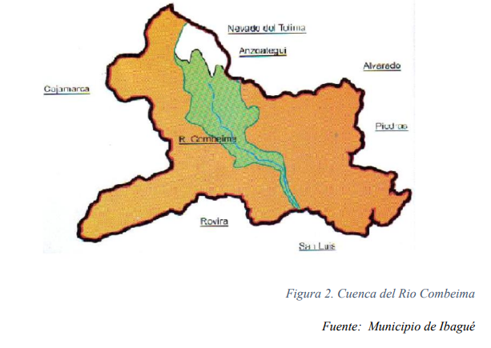
Es oportuno destacar que en la parte alta de la cuenca del río Combeima, se presenta escenarios críticos por la ocurrencia de fenómenos naturales como inundaciones, avalanchas, deslizamientos y represamientos, asociados al régimen hidroclimatológico, al material litológico aflorante, a las altas pendientes y a procesos de desequilibrio, adicional el resultado de la intervención humana. Estos fenómenos repercuten profundamente en los procesos de degradación y desequilibrio de los ecosistemas y se constituyen en uno de los mayores riesgos de pérdida para la infraestructura física y social, amenazando la captación y almacenamiento de agua potable de Ibagué (bocatomas, conductos y tanques de almacenamiento), infraestructura vial, escuelas y asentamientos en las áreas de amenaza de la cuenca. Se evidencia las constantes emergencias en el Cañón del Combeima, siendo de alto riesgo no sólo para los seres humanos sino para la biodiversidad del cañón. (secretaria de Cultura y Turismo de Ibagué, 2017)

El cañón del río Combeima se encuentra enmarcado en la supervisión de diferentes actores institucionales como Cortolima, que se encarga de vigilar y controlar el uso de los recursos naturales, la Empresa Ibaguereña de Acueducto, Alcantarillado y Aseo del Tolima (IBAL), la cual es fundamental en cuanto a la gestión del agua en la zona. Respecto a las entidades departamentales y locales, se encuentra la Gobernación del Tolima y la Alcaldía de Ibagué que están a cargo de la toma de decisiones sobre diferentes ámbitos normativos en relación con los recursos del cañón. Por último, la organización comunitaria local, la cual se ha fortalecido durante los últimos años mediante las Juntas de Acción Comunal y sus respectivas Juntas del Agua, Asojuntas, Asocombeima, Asociaciones de Productores Agropecuarios y los Acueductos Veredales. Dichas organizaciones han permitido desarrollar apuestas para el bienestar de los habitantes y posibles estrategias que los unan en la busca de soluciones a fenómenos de riesgo, conflictos socioambientales y aspectos del territorio que competen a la comunidad (Rojas et al.,2020).

Además, el Cañón del Rio Combiema se encuentra bajo la jurisdicción del plan de gestión ambiental regional del Tolima 2013-2023, en el programa de recuperación ambiental y paisajística de cuencas y microcuencas, y en el de recuperación y conservación del patrimonio ambiental.

3.2 La sociedad y los Ríos.

La civilización humana se construyó cerca y sobre las aguas después de que los hombres bajaran de los árboles. Los grandes imperios utilizaron el mar y los grandes ríos antes que los progresos tecnológicos de comunicaciones y de transporte acercaran el mundo. Los intrépidos navegantes se desplazaron por el globo desafiando las aguas impulsadas por los vientos que soplan los navíos, permitiendo el desarrollo de nuevas rutas, al intercambio cultural y comercial y a Cristóbal Colón, al frente de tres carabelas, le debemos el descubrimiento de América y nuestra conexión al mundo conocido. Las grandes ciudades conviven al lado de los mares y de los grandes ríos.

El origen de las ciudades está fuertemente vinculado a su cercanía a los cursos de agua. Inicialmente, como fuente de aprovisionamiento, para riego de los cultivos, el transporte o la energía. Más adelante, se les dio un uso recreativo, como áreas de baño, paseo por las riberas, etc. En una tercera fase, coincidiendo con la industrialización, los ríos urbanos dejaron de interesar a las ciudades y se vivió sin tenerlos en cuenta, dejando de formar parte de su día a día, en el mejor de los casos ignorándolos y en otros, con el sentimiento de ser algo molesto, fuente de suciedad, mal olor y proliferación de insectos. Las ciudades y sus habitantes se desconectaros de sus cursos de agua.
A lo largo del siglo XX, las ciudades crecieron y lo hicieron a espaldas de estos ecosistemas fluviales, que pasaron a ser zonas marginales y abandonadas.

Lamentablemente, en Colombia muchos de los ríos son tratados como las cloacas de los asentamientos humanos civilizados. Son el medio para deshacerse de los desperdicios que se producen en un lugar determinado. Entre el concepto de sostenibilidad y el uso real de los ríos en Colombia existe una gran brecha. Cabe anotar que esta será insalvable sin la participación ciudadana nacional.
En la gran mayoría de casos, los ríos nacionales que transitan las grandes ciudades del país son prácticamente estériles; desde su lecho hasta la desembocadura.
El rio Combeima hoy no es la excepción al estado de la mayoría de los ríos en Colombia, la sociedad y el estado le han dado la espalda y han convertido su cauce en una alcantarilla de residuos líquidos y sólidos.
El mal manejo de los residuos generados por los visitantes conllevan a una acumulación significativa de desechos sólidos, los restaurantes del sector, en ocasiones no cuentan con sistemas adecuados de gestión de residuos y desconocen prácticas de manejo ambientalmente responsables , afectando la calidad del agua, y la salud del ecosistema acuático, esto lleva a una proliferación de desechos plásticos orgánicos y otros materiales contaminantes que terminan en el rio , alterando el equilibrio natural con afectaciones muy negativas.
.3 Situación actual del río y las basuras.
Las denuncias en los medios de comunicación sobre la saturación de basuras en el río Combeima, son de publicación regular, aquí algunas de ellas:
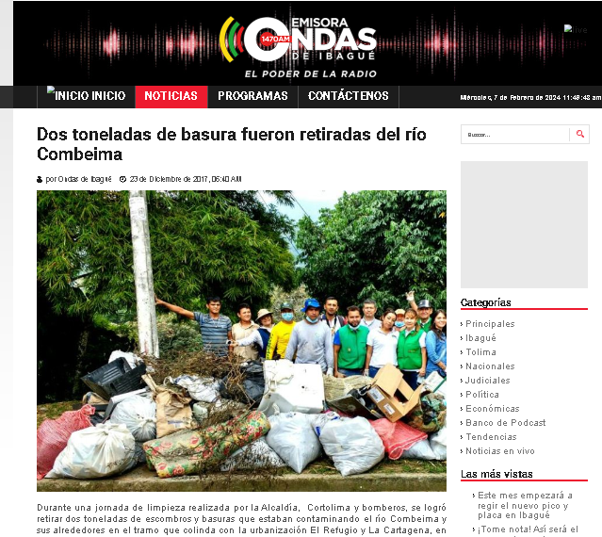

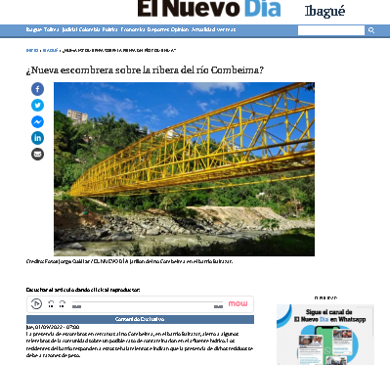

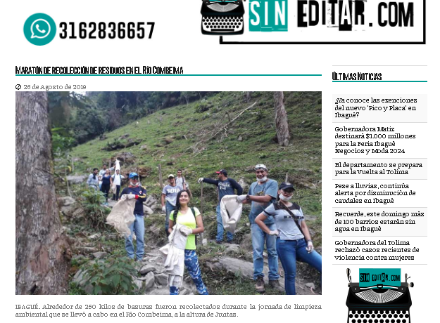

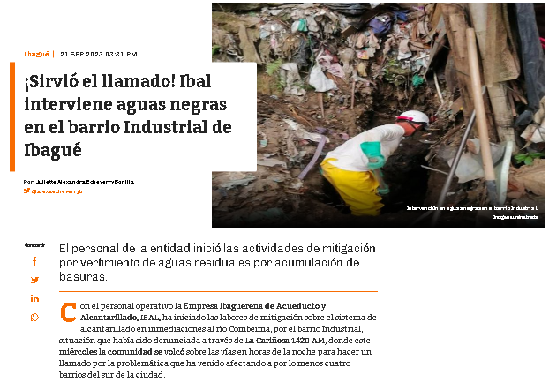
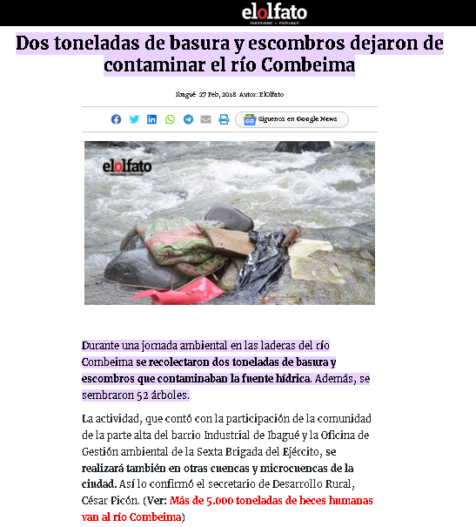
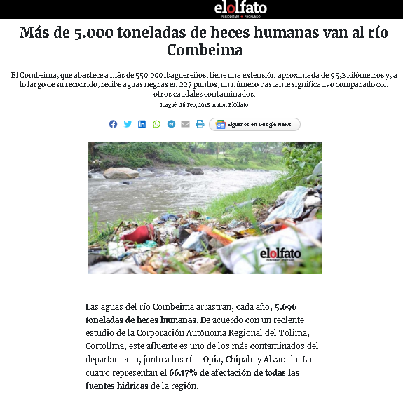
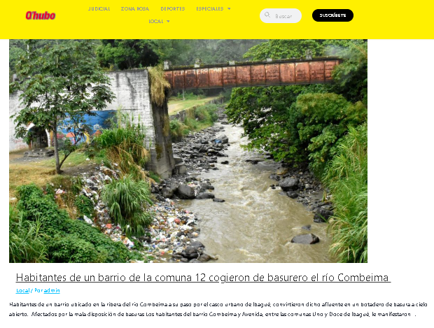
La falta de protección de los derechos del rio Combeima han convertido a este afluente hídrico, a medida que su cauce va aguas abajo en una cloaca a lado y lado del lecho.
3.4 Situación actual calidad del agua.
En cuanto a la calidad de agua potable que debe llegar a los hogares Ibaguereños receptores ,de acuerdo al estudio de la Universidad del Tolima ,en su revista Docencia , publicado en el mes de abril del 2023, concluye : “ La calidad de agua que consumen los Ibaguereños tiene una carga microbiana alta y unos subproductos de desechos fuerte siendo este problema para la comunidad del cañón del rio Combeima y los habitantes del municipio de Ibagué. De acuerdo a los resultados publicados desde el año 2012-2013 y un nuevo estudio realizado en el 2018 la calidad del rio Combeima sigue siendo riesgosa ya que la cantidad de Coliformes y E. Coli presentes en el agua aumenta con el transcurrir de los años y según los estudios realizados en la época de turismo o de descanso escolar aumenta la actividad microbiana, los solidos presentes en el agua ya que los otros datos se publicaron sin tener certeza de los resultados, ya que según el articulo no contaban con los reactivos necesarios ´para hacer estos análisis pero de todas maneras se publican.
Otro problema que se ve en la revisión de la literatura es la falta de seguimiento continuo de las empresas encargadas; también la falta de conciencia ambiental de los habitantes del sector y los turistas que visitan el cañón del Combeima siendo esta causa de la contaminación de esta fuente hídrica”.
Desafortunadamente la indolencia e irresponsabilidad priman, se generan actividades agropecuarias incompatibles, desarrollo de vivienda intensivo e ilegal, vías construidas sin estudios técnicos que las respalden, tala indiscriminada de árboles y exterminio de la fauna. Sobre este bien natural tenemos cantidad de estudios, acciones públicas desarticuladas, particulares evadiendo responsabilidades, pero atentos a beneficiarse sin invertir nada y residentes expectantes, pero sin iniciativas. Nadie asume la responsabilidad de lo que significa este Cañón para la ciudad y la región; porque las aguas que allí se producen cumplen una importante función social en los acueductos de los municipios de Ibagué y Coello, Espinal y Flandes, producción de energía eléctrica y en la posibilidad de generar condiciones climáticas favorables para miles de seres vivos en la zona de influencia.
3.5 Situación actual de remoción o movimientos en masa.
En la cuenca del río Combeima han ocurrido históricamente diferentes tipos de eventos catastróficos, tanto en el sector rural como en el urbano; se han registrado más de cien deslizamientos, represamientos, avalanchas e inundaciones, daños a cultivos, daños a estructuras, ganadería afectada y fallecimientos (Cruz roja, 2009).
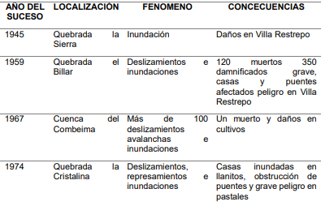
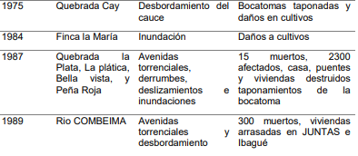
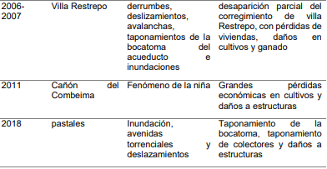
Los tipos de movimientos en masa predominantes en la cuenca del río Combeima, son las caídas de suelo o detritos, flujos de detritos, deslizamientos traslacionales y rotacionales de suelos o detritos, las caídas de rocas y los movimientos complejos, los cuales se caracterizan por ser movimientos rápidos , la severidad de sus efectos dependerá en gran medida del tipo de ,magnitud del evento, la frecuencia y los hechos que afecten vidas humanas así como viviendas en infraestructura vial y de servicios públicos.
La mayoría de estos eventos son movimientos superficiales y
rápidos, que involucran material coluvial a lo largo de pendientes moderadamente empinadas, que pueden generar procesos que
podrían represar tanto el río Combeima como las corrientes secundarias, amenazando la integridad de la población y los predios urbanos o de cultivos hacia aguas abajo.

- TENDENCIA DE RECUPERACION DE LOS RIOS EN EL MUNDO

Muchas ciudades han apostado por reconectar de nuevo con sus ríos considerándolos ejes fundamentales de conexión entre el territorio y sus ciudadanos, en la búsqueda tanto de la mejora ambiental del entorno como el de la calidad de vida de sus habitantes. Sin duda, toda una puesta en valor de la riqueza y bondades que puede ofrecer el río a las ciudades, para hacerlas más sostenibles y resilientes.
En las últimas dos décadas Asia, Europa y Latinoamérica, han llevado a cabo actuaciones en las que han dotado de protagonismo a los ríos, siendo parte importante de la planificación de la ciudad, generando alrededor de ellos espacios para el disfrute de las personas: deportivos, culturales, lúdicos, etc., con el objetivo de hacer atractivas las zonas.
Que los ríos vuelvan a formar parte de la vida de las ciudades debe ser cuestión de tiempo, en general el cambio de tendencia resulta evidente en la búsqueda del uso de estos espacios y su acercamiento a la ciudadanía.

Muchos países de la unión europea ya cuentan con experiencias de éxito en cuanto a la recuperación de las aguas fluviales urbanas es el caso del río besos (España) que paso de ser hace más de 20 años el más contaminado de Europa a transformase en un parque fluvial de 9 kilómetros en el que la vida florece y mejora la calidad medioambiental de sus habitantes y de sus aguas.

Otras experiencias de ríos recuperados:

Río Mapocho – Santiago de Chile
El Río Mapocho, con una longitud de 110 kms, recorre dieciséis municipios de la Región Metropolitana de Santiago. En el 2010, a raíz del proyecto “Mapocho Urbano Limpio”, se inició un proceso de descontaminación de sus aguas.
El río cuenta con diversos parques urbanos a lo largo de su cauce y numerosos puentes que permiten la conexión norte-sur de la ciudad. Diversas actividades se desarrollan en este afluente, entre las que destacan la carrera Mapocho río arriba, el proyecto museo arte de Luz que proyecta obras de arte en el lecho del río y el Festival La Puerta del Sur en el que artistas nacionales y extranjeros pintan murales en las murallas que lo encauzan.
Uno de los proyectos más relevantes para el mejoramiento de los espacios en torno al río es el “Ciclo parque Mapocho 42K” que consiste en acondicionar la ribera sur como la columna vertebral ciclista de la capital. Se pretende conectar a ocho municipios a través de 42 km de ciclovías, la cual atravesará los parques existentes en el borde del río. En el 2016 se inauguró un tramo de 2km.
Otra iniciativa de interés es el “Paseo Urbano Fluvial Río Mapocho” que contempla la construcción de un espacio recreacional de 4,3 km en el lecho del río, conectando dos municipios de la ciudad. De hecho, en los últimos años se ha acondicionado este tramo y los ciclistas, en los meses de verano cuando el caudal es bajo, circulan por esta senda pavimentada.

Arroyo Cheonggyecheon – Seúl, Corea del Sur
En el 2008 se inauguró la recuperación del arroyo Cheonggyecheon en el centro de la ciudad de Seúl, Corea del Sur, convirtiéndose rápidamente en uno de los proyectos de restauración más importantes del mundo. Este proyecto fue en parte el resultado de una visión política para recuperar el valor ecológico del centro de Seúl y darle un nuevo impulso a la economía local.
La historia del proyecto es de cierta forma el resultado de las transformaciones de la ciudad alrededor del arroyo durante el último siglo. Desde los años 50’s hasta finales de los 70’s, se desarrollaron grandes obras de infraestructura para cubrir el arroyo, como respuesta a los problemas de salubridad existentes, y luego para la construcción de la autopista elevada que permitió, hasta su demolición, el paso de 170.000 vehículos diarios al centro de la ciudad. Sin embargo, la misma autopista fue una de las causas del deterioro del centro de Seúl, produciendo una desmejora de la calidad de vida cerca del arroyo, despoblamiento, pérdida de empleos y competitividad, e incluso de seguridad pública por el mal estado en que se encontraba la autopista.
En la campaña política de Myungbak Lee se estableció el compromiso de recuperar Cheonggyecheon como parte de una visión mayor para revivir el centro de Seúl. Luego de su inauguración, el proyecto ha logrado revitalizar la biodiversidad alrededor del arroyo, reducir la isla de calor, promover el turismo y aumentar el valor del suelo y la actividad económica en la zona.
La visión detrás de Cheonggyecheon es una gran lección para la innumerable cantidad de ciudades buscando estrategias para revivir sus centros y brindar mejor calidad de vida a sus habitantes. Cursos de agua que fueron alguna vez cubiertos en pos de una idea de desarrollo ahora cuestionada, tienen una segunda oportunidad de redescubrirse.

Seawall – Vancouver, Canadá
Vancouver es una ciudad peninsular, rodeada de agua por el Norte, Sur, y Oeste. A lo largo de su frente costero hay varias playas y parques vecinales, cada uno con un carácter único: algunos más orientados a los deportes con canchas de volleyball de arena (entre otras), otros de descanso, con mesas y mayor presencia de comercios. También se observan múltiples bahías y muelles a los que arriban ferrys (integrados al sistema de transporte público multimodal de la ciudad), botes y lanchas privadas.
El Seawall de Vancouver es una muralla pavimentada que recorre todo el perímetro del Stanley Park. Inició su construcción en 1917 y se completó oficialmente en septiembre de 1980. Dicho proceso de ejecución fue intermitente por los desafíos que supuso el financiamiento del proyecto a corto y mediano plazo por parte del gobierno local y federal.
El Seawall contempla un circuito peatonal y ciclista que conecta las áreas recreacionales del borde costero con un recorrido ininterrumpido de aproximadamente 22 Km. Una de sus secciones más emblemáticas, y que aún sigue en proceso de renovación/recuperación, es el frente marino alrededor del Stanley Park, en donde la topografía e interacción con el mar han representado un gran impedimento a sortear para poder proporcionar un recorrido con calidad espacial apropiada.
El proyecto no ha estado exento de desafíos dado que a lo largo de los años se ha debatido sobre su uso, especialmente en cuanto a la dinámica entre peatones, ciclistas, patinadores y skaters. Diversas medidas se han tomado en las últimas décadas para asegurar la convivencia armoniosa de todos los grupos que utilizan este espacio.

Savannah Riverfront – Savannah, Estados Unidos
El centro de la ciudad de Savannah se extiende a lo largo de la ribera sur del río con el mismo nombre, al este del estado de Georgia en Estados Unidos. Hoteles, comercios, edificaciones gubernamentales y sitios históricos mantienen viva la zona, principalmente en River Street, que cuenta con un paseo de 1.2 kilómetros a lo largo del río.
Desde el paseo se puede tomar un servicio gratuito de transporte en bote que cuenta con paradas en los dos extremos de la ribera sur y cruza el río hasta la isla Hutchinson, del lado norte. Si bien la isla solo cuenta con usos industriales, ya que allí se encontraba el puerto original de Savannah, actualmente se emplaza el centro de convenciones de la ciudad y un hotel con campos de golf.
A pesar del valor estético y la presencia de comercios y actividades turísticas, las continuidades visuales del paseo se ven parcialmente interrumpidas por dos grandes hoteles que son discordantes con la identidad del lugar. Cuatro espacios para estacionamientos generan un efecto similar en la circulación, irrumpen brevemente el recorrido al lado del río y afectan la imagen de las fachadas antiguas desde la perspectiva de los botes de paseo.
Actualmente se están ejecutando dos proyectos de expansión, uno de 400 metros hacia el este y otro de 600 metros hacia el oeste. Con esto, la ciudad busca aprovechar aún más el atractivo del río Savannah con desarrollos mixtos de comercio y vivienda.

Parques del Río Medellín – Medellín, Colombia
Conforme crecía Medellín, los márgenes del río homónimo se convirtieron en autopistas que fracturaron la ciudad. En el 2013 la Alcaldía de Medellín, la Empresa de Desarrollo Urbano (EDU) y la Sociedad Colombiana de Arquitectos convocaron a un Concurso Público Internacional con el objetivo de seleccionar un proyecto que integrara el río a la ciudad metropolitana, favoreciendo la creación de espacios públicos y reorganizando la infraestructura vial que ocupaba la ribera del río.
Parques del Río Medellín, nombre del proyecto, inició su construcción en el año 2015 y consta de 5 etapas para conectar la ciudad a través de más espacios públicos y áreas verdes, vías y ciclorrutas para garantizar una movilidad eficiente y sostenible y nuevos equipamientos. El proyecto ha obtenido el reconocimiento de múltiples premios internacionales.
Hasta el momento se han acondicionado 145.181 m2 de espacios públicos, entre los que destacan: 22.765 m2 de áreas verdes, 200 m2 de ciclorrutas, 45 ciclo parqueaderos y un soterrado de 392 metros de longitud con siete carriles. La siguiente etapa, actualmente en construcción, brindará 177.500 m2 de espacios públicos adicionales, una vía soterrada de 460 metros de longitud con seis carriles para vehículos y una vía férrea por la que transitará el tren de cercanías del valle de Aburrá.

- JUSTIFICACION JURIDICA.

  - Disposiciones Constitucionales
La Constitución Política de 1991 incorporó a nuestro ordenamiento jurídico una serie de disposiciones ambientales con el objetivo de otorgarle importancia manifiesta al medio ambiente de cara a su protección y conservación. Entre estas, el artículo 8 que se erige como el pilar fundamental, reconociendo entonces al medio ambiente como un derecho de rango constitucional, prescribiendo lo siguiente:
“Artículo 8. Es obligación del Estado y de las personas proteger las riquezas culturales y naturales de la Nación.”
Se destaca también el artículo 79 que consagra como derecho fundamental el goce de un ambiente sano y, por ende, el deber del Estado de la protección de la diversidad e integridad del ambiente. De igual forma, el artículo 80 establece un mandato al Estado de planificar el manejo y aprovechamiento de los recursos naturales, para garantizar su desarrollo sostenible, conservación, restauración o sustitución, así como el deber de prevención y control de los factores de deterioro ambiental, la imposición de sanciones legales y el exigir la reparación de los daños causados.

  - Jurisprudencia Constitucional
La Corte Constitucional ha construido una línea jurisprudencial respecto de la importancia de la protección conservación del medio ambiente. Entre los primeros pronunciamientos, se rescata la Sentencia T-411 de 1992 en la cual se planteó la problemática ambiental de la siguiente forma:
“la protección al ambiente no es un "amor platónico hacia la madre naturaleza", sino la respuesta a un problema que de seguirse agravando al ritmo presente, acabaría planteando una auténtica cuestión de vida o muerte: la contaminación de los ríos y mares, la progresiva desaparición de la fauna y la flora, la conversión en irrespirable de la atmósfera de muchas grandes ciudades por la polución, la desaparición de la capa de ozono, el efecto invernadero, el ruido, la deforestación, el aumento de la erosión, el uso de productos químicos, los desechos industriales, la lluvia ácida, los melones nucleares, el empobrecimiento de los bancos genéticos del planeta, etc., son cuestiones tan vitales que merecen una decisión firme y unánime de la población mundial. Al fin y al cabo, el patrimonio natural de un país, al igual que ocurre con el histórico - artístico, pertenece a las personas que en él viven, pero también a las generaciones venideras, puesto que estamos en la obligación y el desafío de entregar el legado que hemos recibido en condiciones óptimas a nuestros descendientes.” (negrilla propia)
Posteriormente, en Sentencia C-431 de 2000 la Corte enfatizó que la defensa del medio ambiente es un objetivo de principio dentro de la estructura del Estado Social de Derecho. Lo anterior fue reiterado y desarrollado recientemente en Sentencia C-449 de 2015, así:
“...la defensa del medio ambiente sano constituye un objetivo de principio dentro de la actual estructura del Estado social de derecho. Bien jurídico constitucional que presenta una triple dimensión, toda vez que: es un principio que irradia todo el orden jurídico correspondiendo al Estado proteger las riquezas naturales de la Nación; es un derecho constitucional (fundamental y colectivo) exigible por todas las personas a través de diversas vías judiciales; y es una obligación en cabeza de las autoridades, la sociedad y los particulares, al implicar deberes calificados de protección. Además, la Constitución contempla el “saneamiento ambiental” como servicio público y propósito fundamental de la actividad estatal (arts. 49 y 366 superiores)” (negrilla propia)
Por último, el fallo hito en protección ambiental es la Sentencia T-622 de 2016 mediante la cual se resolvió reconocer al río Atrato como sujeto de derechos en búsqueda de su conservación y protección y a partir de una visión ecocéntrica de la naturaleza, el hombre pertenece a la naturaleza y esta es un ser viviente. La Corte desarrolló su argumentación con base en los derechos bioculturales, el derecho fundamental al agua, el principio de prevención, el principio de precaución y la vulneración a los derechos fundamentales a la vida, salud y medioambiente de las comunidades étnicas, los cuales son de igual aplicación en la problemática que busca resolver el presente Proyecto de Ley.
  - Jurisprudencia de la Corte Suprema de Justicia
Adicional a lo referido anteriormente, es fundamental poner de presente como fundamento normativo de este Proyecto de Ley la Sentencia STC 4360 de 2018 de la Corte Suprema de Justicia. En esta Sentencia el alto tribunal, con base en la jurisprudencia constitucional ya referida, reconoce a la Amazonia colombiana como entidad sujeta de derechos, titular de la protección, de la conservación, mantenimiento y restauración a cargo del Estado y las entidades territoriales que la integran.
  - Tribunal administrativo del Tolima
En el año 2011, El Dr. Isaac Vargas Morales en calidad de personero de Ibagué impetro una acción popular, ante el tribunal administrativo del Tolima, contra el Ministerio del Medio Ambiente y Vivienda, Anglo Gold Ashanti Colombia, Continental Gold Oro Bermuda, buscando se ampararan los derechos colectivos de la subregión y se declarara la extinción todos los títulos mineros otorgados sobre las cuencas de los ríos Comberima, Coello y Cocora, mediante sentencia de fecha 30 de mayo del 2019, con ponencia del H.M . José Andrés Rojas Villa, declaro las tres cuencas como sujetos de derecho.
También, se ordenó la realización de un estudio integral por parte de la Universidad del Tolima, sobre el impacto ambiental y en la salud de los residentes en las cuencas de los ríos Combeima, Cócora y Coello, como consecuencia del ejercicio de exploración y explotación minera. En dicho estudio se delimitará el área necesaria para la protección del recurso hídrico, Ias medidas de mitigación para su protección y las acciones que se deberán realizar para recuperar el equilibrio de todo el ecosistema.

- CONFLICTOS DE INTERES

Dando cumplimiento a lo establecido en el artículo 3 de la Ley 2003 del 19 de noviembre de 2019, por la cual se modifica parcialmente la Ley 5 de 1992, se hacen las siguientes consideraciones:

Se estima que de la discusión y aprobación del presente Proyecto de Ley no podría generarse un conflicto de interés en consideración al interés particular, actual y directo de los congresistas, de su cónyuge, compañero o compañera permanente, o parientes dentro del segundo grado de consanguinidad, segundo de afinidad o primero civil, por cuanto se tratan de disposiciones de carácter general que modifican una ley ordinaria del Código Sustantivo de Trabajo.

Sobre este asunto ha señalado el Consejo de Estado (2019):

“No cualquier interés configura la causal de desinvestidura en comento, pues se sabe que sólo lo será aquél del que se pueda predicar que es directo, esto es, que per se el alegado beneficio, provecho o utilidad encuentre su fuente en el asunto que fue conocido por el legislador; particular, que el mismo sea específico o personal, bien para el congresista o quienes se encuentren relacionados con él; y actual o inmediato, que concurra para el momento en que ocurrió la participación o votación del congresista, lo que excluye sucesos contingentes, futuros o imprevisibles. También se tiene noticia que el interés puede ser de cualquier naturaleza, esto es, económico o moral, sin distinción alguna”.

De igual forma, es pertinente señalar lo que la Ley 5 de 1992 dispone sobre la materia en el artículo 286, modificado por el artículo 1 de la Ley 2003 de 2019:

“Se entiende como conflicto de interés una situación donde la discusión o votación de un proyecto de ley o acto legislativo o artículo, pueda resultar en un beneficio particular, actual y directo a favor del congresista.

a) Beneficio particular: aquel que otorga un privilegio o genera ganancias o crea indemnizaciones económicas o elimina obligaciones a favor del congresista de las que no gozan el resto de los ciudadanos. Modifique normas que afecten investigaciones penales, disciplinarias, fiscales o administrativas a las que se encuentre formalmente vinculado.

b) Beneficio actual: aquel que efectivamente se configura en las circunstancias presentes y existentes al momento en el que el congresista participa de la decisión.

c) Beneficio directo: aquel que se produzca de forma específica respecto del congresista, de su cónyuge, compañero o compañera permanente, o parientes dentro del segundo grado de consanguinidad, segundo de afinidad o primero civil.”

Se recuerda que la descripción de los posibles conflictos de interés que se puedan presentar frente al trámite del presente Proyecto de Ley, conforme a lo dispuesto en el artículo 291 de la ley 5 de 1992 modificado por la ley 2003 de 2019, no exime al Congresista de identificar causales adicionales.

- IMPACTO FISCAL

Dando cumplimiento al artículo 7 de la Ley 819 de 2003 “Análisis del impacto fiscal de las normas”. Debemos señalar que, los gastos que se generen de la presente iniciativa legislativa se deben entender como incluidos en los presupuestos y en el Plan Operativo Anual de Inversión al cual haya lugar.
Así las cosas, posterior a la promulgación del presente proyecto de Ley, el Gobierno Nacional deberá promover y realizar acciones tendientes a su ejercicio y cumplimiento, lo anterior con observancia de la regla y el marco fiscales de mediano plazo.
De conformidad con lo anterior, resulta importante citar un pronunciamiento de la Corte Constitucional acerca del tema, el cual quedó plasmado en la Sentencia C-490 del año 2011, en la cual señala a renglón seguido.
“El mandato de adecuación entre la justificación de los proyectos de ley y la planeación de la política económica, empero, no puede comprenderse como un requisito de trámite para la aprobación de las iniciativas legislativas, cuyo cumplimiento recaiga exclusivamente en el Congreso. Ello en tanto (i) el Congreso carece de las instancias de evaluación técnica para determinar el impacto fiscal de cada proyecto, la determinación de las fuentes adicionales de financiación y la compatibilidad con el marco fiscal de mediano plazo; y (ii) aceptar una interpretación de esta naturaleza constituiría una carga irrazonable para el Legislador y otorgaría un poder correlativo de veto al Ejecutivo, a través del Ministerio de Hacienda, respecto de la competencia del Congreso para hacer las leyes. Un poder de este carácter, que involucra una barrera en la función constitucional de producción normativa, se muestra incompatible con el balance entre los poderes públicos y el principio democrático”. (Negrillas fuera de texto).
En el mismo sentido resulta importante citar el pronunciamiento de la Corte Constitucional en la Sentencia C-502/2007, en el cual se puntualizó que el impacto fiscal de las normas no puede convertirse en una barrera, para que las corporaciones públicas (Congreso, asambleas y concejos) ejerzan su función legislativa y normativa:
“En la realidad, aceptar que las condiciones establecidas en el artículo 7° de la Ley 819 de 2003 constituyen un requisito de trámite que le incumbe cumplir única y exclusivamente al Congreso reduce desproporcionadamente la capacidad de iniciativa legislativa que reside en el Congreso de la República, con lo cual se vulnera el principio de separación de las Ramas del Poder Público, en la medida en que se lesiona seriamente la autonomía del Legislativo.
Precisamente, los obstáculos casi insuperables que se generarían para la actividad legislativa del Congreso de la República conducirán a concederle una forma de poder de veto al Ministerio de Hacienda sobre las iniciativas de ley en el Parlamento”.
De conformidad con lo anterior, y como lo ha resaltado la Corte Constitucional, el análisis del impacto fiscal de las iniciativas parlamentarias que se presenten no puede ser una barrera para establecer disposiciones normativas que requieran gastos fiscales. Mencionando además que si bien compete a los congresistas y a ambas cámaras del Congreso de la República la inexorable responsabilidad de estimar y tomar en cuenta el esfuerzo fiscal que el proyecto bajo estudio puede ocasionarle al erario, es claro que es el Gobierno Nacional a través del Ministerio de Hacienda, el que dispone de los elementos técnicos necesarios para valorar correctamente ese impacto, y a partir de ello, llegado el caso, demostrar a los miembros de la Rama Legislativa la inviabilidad financiera del proyecto de Ley que en su momento se estudie, en este caso el que nos ocupa.
Con base en lo expuesto anteriormente, pongo a disposición de la Honorable Cámara de Representantes, la discusión y aprobación del presente Proyecto de Ley.

OSCAR BARRETO QUIROGA GERARDO YEPES CARO
Senador de la República Representante a la Cámara

Corte Constitucional. Sentencia T-411 del 17 de noviembre de 1992, M.P. Alejandro Martínez Caballero.
Corte Constitucional. Sentencia C-449 del 16 de julio de 2015, M.P. Jorge Iván Palacio Palacio. Reiterada en el fallo C-389 de 2016.
Consejo de Estado. Sala Especial de Decisión 6. Radicado: 2019-02830-00. Magistrado Ponente: Carlos Enrique Moreno Rubio.

